**Лан**

**ГРУППА К7-224**



**СЕРВИС ПО ПОИСКУ ВЕЧЕРИНОК. ТЕХНИЧЕСКОЕ ЗАДАНИЕ**

|  |
| --- |
|  |
| «PartySurfing» |

**Москва 2014**

**Содержание**

1. Введение 7

1.1. Назначение 7

1.2. Область применения 7

1.3. Определения, акронимы и сокращения 7

1.4. Ссылки 8

2. Общее описание 9

2.1. Позиционирование продукта 9

2.1.1 Системные интерфейсы 9

2.1.2 Пользовательские интерфейсы 9

2.1.3 Аппаратные интерфейсы 9

2.1.4 Программные интерфейсы 9

2.1.5 Коммуникационные интерфейсы 9

2.1.6 Ограничения по памяти 9

2.1.7 Операции 9

2.1.8 Требования к адаптации на месте 9

2.2. Функции продукта 10

2.2.1 Главная страница 10

2.2.2 Страница регистрации 10

2.2.3 Страница пользователя 10

2.2.4 Редактирование 10

2.2.5 Страница поиска мероприятий 10

2.2.6 Страница мероприятия 10

2.2.7 Создание/редактирование страницы мероприятий 10

2.2.8 Панель администратора 10

2.2.9 Мобильная версия 10

2.3. Характеристики пользователей 10

2.4. Ограничения 11

2.5. Предположения и зависимости 11

2.6. Распределение требований 11

3. Специфические требования. 12

3.1. Внешние интерфейсы и функции (для обычного пользователя) 12

3.1.1 Главная страница 12

3.1.2 Страница регистрации 14

3.1.3 Личная страница пользователя 15

3.1.4 Страница редактирования личного профиля 16

3.1.5 Страница поиска 19

3.1.6 Страница создания мероприятия 20

3.1.7 Страница редактирования мероприятия 22

3.1.8 Страница мероприятия 24

3.2. Внешние интерфейсы и функции (для администраторов) 25

3.4. Логические требования к базе данных 26

3.5. Ограничения проектирования 27

3.6. Атрибуты программной системы 27

3.6.1 Надежность 27

3.6.2 Доступность 27

3.6.3 Безопасность 27

3.6.4 Переносимость 27

**История изменений**

|  |  |  |  |  |
| --- | --- | --- | --- | --- |
| Версия | Изменения | Дата | Автор | Подпись |
| 1.0 | Черновик | 19.09.2014 | Македонская Евгения |  |
| 1.1 | Требования к системе (web-приложения) | 25.09.2014 | Македонская Евгения |  |
| 1.2 | Страницы создания и редактирования | 26.09.2014 | Смирнов Максим |  |
| 2.0 | Приведение к стандарту | 02.10.2014 | Македонская Евгения |  |
| 2.1 | Авторизация через соц. сети; страница мероприятия | 9.10.2014 | Македонская Евгения |  |
| 2.2 | Сообщение об ошибках; доработан пункт 1.1.3 | 10.10.2014 | Македонская Евгения |  |
| 2.3 | Редактирование ТЗ | 10.10.2014 | Македонская Евгения, Петровская Анастасия |  |
| 2.4 | Изменены шаблоны страниц | 14.10.2014 | Македонская Евгения |  |
| 2.5 | Редактирование частей 1, 2, 3.3-3.6 | 22.10.2014 | Македонская Евгения, Бодунков Денис |  |
| 2.6 | Редактирование части 3.1 | 23.10.2014 | Петровская Анастасия |  |
| 3.0 | Редактирование части 3.1, 3.2 | 24.10.2014 | Македонская Евгения, Бодунков Денис |  |
| 3.1 | Редактирование частей 1,2, 3.3-3.6 | 24.10.2014 | Македонская Евгения, Таракчян Левон |  |
| 3.2 | Добавлены схемы в ТЗ | 24.10.2014 | Вервальд Северин |  |
| 3.3 | Создан пункт 3.2 | 24.10.2014 | Македонская Евгения |  |
| 3.4 | Исправлены схемы в ТЗ | 24.10.2014 | Вервальд Северин |  |
|  |  |  |  |  |
|  |  |  |  |  |
|  |  |  |  |  |
|  |  |  |  |  |
|  |  |  |  |  |

# **Введение**

## Назначение

Данная спецификация содержит формализованные требования к сервису поиска мероприятий для разработчика и заказчиков. Целевая аудитория сервиса – люди в возрасте от 16 до 35 лет, с возможностью доступа в Интернет.

## Область применения

Сервис по поиску мероприятий PartySurfing предоставляет широкий круг возможностей. Он позволяет находить уже существующие мероприятия, создавать собственные, собираться в интересных местах и придумывать тематические вечеринки. Кроме того, сервис PartySurfing дает возможность настраивать доступ других пользователей к информации о мероприятии.

Сервис уникален: ближайшие аналоги не имеют полного функционала или возможностей. Целью сервиса является создание удобной и безопасной площадки для организации мероприятий и расширения круга знакомства.

## Определения, акронимы и сокращения

Мероприятие – событие, которое организовывается пользователем при помощи сервиса (например: гриль-вечеринка, клуб читателей, собрание любителей кино). Мероприятие имеет следующие характеристики: дата проведения, место проведения, создатель мероприятия, описание мероприяти.

Обычный ользователь – пользователь, не имеющий прав администратора, заходящий на сервис с любого устройства, имеющего выход в Интернет.

Администратор – пользователь, имеющий права редактирования всех мероприятий, управления аккаунтами всех пользователей, не имеющих прав администратора и имеющий отдельный тип аккаунта (в отличие от обычного пользователя).

Создатель мероприятия – пользователь, зарегистрированный на сервисе, создающий мероприятие.

Посетитель страницы – пользователь, который не является администратором, авторизованный на сервисе, который не имеет прав редактирования этой страницы

Аватар – фотография пользователя, расположенная на главной странице и расположенная рядом с именем и фамилией пользователя при каждом упоминании ссылки на нее.

## Ссылки

См. прилагающийся пакет документов

# Общее описание

## Позиционирование продукта

Сервис PartySurfing является независим и полностью самодостаточным. Это web-сервис, который запускается в различных версиях браузера (Google Chrome, Mozilla Firefox, Opera, Internet Explorer ver. 9, 10, 11)

### Системные интерфейсы

### Пользовательские интерфейсы

### Аппаратные интерфейсы

### Программные интерфейсы

### Коммуникационные интерфейсы

### Ограничения по памяти

### Операции

### Требования к адаптации на месте

## Функции продукта

### Главная страница

### Страница регистрации

### Страница пользователя

### Редактирование

### Страница поиска мероприятий

### Страница мероприятия

### Создание/редактирование страницы мероприятий

### Панель администратора

### Мобильная версия

В мобильной версии сервиса предполагается предоставление полной функциональности и адаптированная верстка.

## Характеристики пользователей

На сервисе реализовано два уровня доступа: администратор и обычный пользователь.

Администратор – это пользователь, осуществляющий постоянный мониторинг сервиса и действий пользователя, обладающий высоким уровнем технической грамотности, пониманием принципов работы сервиса, и достаточным уровнем грамотности для предотвращения противоправных и преступных действий со стороны обычных пользователей при пользовании данным сервисом.

Обычный ользователь – пользователь, не имеющий прав администратора, заходящий на сервис с любого устройства, имеющего выход в Интернет; уровень технической грамотности не имеет значения.

## Ограничения

Все возможности сервиса доступны только после дачи согласия на обработку личных данных и принятия лицензионного соглашения.

## Предположения и зависимости

Разработка требований ограничена и зависит от мобильности проекта: все функции должны быть реализованы в мобильной версии, удобны для доступа в адаптивной верстке и работать на мобильных устройствах (планшеты, смартфоны).

Для данного сервиса предполагается использование хостинга Heroku.

## Распределение требований

Во второй версии сервиса будут реализованы следующие функции:

* 1. загрузка фотографий;
  2. система оценивания пользователей;
  3. система оценивая мероприятий;
  4. настройки приватности;
  5. фильтры в поисковике по мероприятиям.

В последующих версиях будут разработаны и выпущены приложения под различные мобильный платформы (Android, Windows Phone).

# Специфические требования.

## Внешние интерфейсы и функции (для обычного пользователя)

### Главная страница

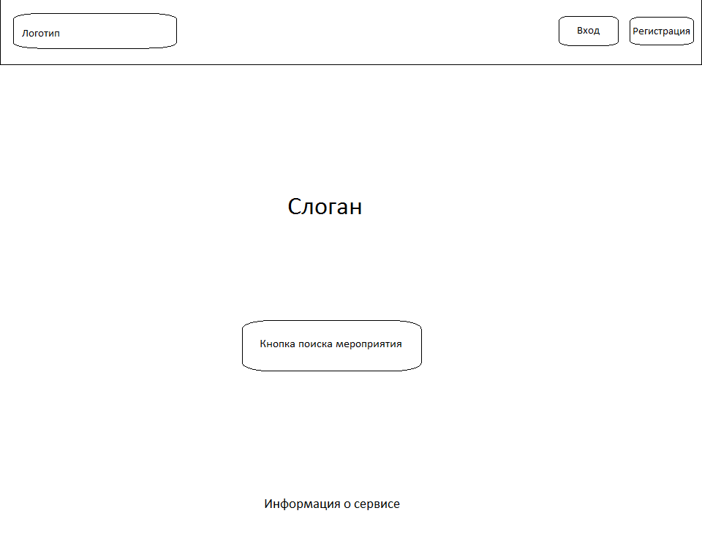

При загрузки сервиса не аутентифицированный пользователь видит главную страницу. На главной странице расположены кнопки «Найти мероприятие», «Вход», «Регистрация».

После аутентификации пользователь видит следующие кнопки: «Найти мероприятие», «Выход».

1. При нажатии на кнопку «Вход» пользователь переходит на новую страницу, где расположены текстовые поля «Логин», «Пароль», изображение с символом Facebook и кнопки «Вход» и «Регистрация».
   1. При верном заполнении обоих полей для ввода и нажатии на кнопку «Вход» пользователь аутентифицируется и автоматически переходит на главную страницу для аутентифицированных пользователей.
   2. При неверном заполнении хотя бы одного из полей и нажатии на кнопку «Вход» окно браузера обновляется и выводится текстовое сообщение об ошибке «Логин/Пароль введен неверно! Повторите попытку.»
   3. При входе уже зарегистрированных пользователей:
      1. При верном заполнении логина и пароля, пользователь аутентифицируется и переходит на страницу поиска.
      2. При неверном заполнении логина и/или пароля страница с формой аутентификации обновляется и выводится текстовое сообщение «Логин/Пароль введен неверно! Повторите попытку.».
   4. При входе через Facebook:
      1. При нажатии в создающемся аккаунте разрабатываемого сервиса сохраняются имя, фамилия и фотография профиля пользователя из Facebook.
      2. При нажатии на кнопку «Войти»:
         1. Если email и пароль введены верно, то пользователь регистрируется на сервисе: создается аккаунт, где логином является email, пароль совпадает с паролем от учетной записи в Facebook. В новом аккаунте сохраняются фотография профиля, имя пользователя и фамилия.
         2. Если не заполнено хотя бы одно из полей, то выдается сообщение об ошибке «Необходимо заполнить все поля!»
         3. Если хотя бы одно из введенных полей заполнено не верно, то выдается сообщение «Логин/пароль не верен! Повторите попытку.»
         4. При нажатии кнопки «Отменить» пользователь переходит на главную страницу.
2. При нажатии на кнопку «Регистрация» пользователь переходит на страницу регистрации пользователей.
3. При нажатии на кнопку «Найти мероприятие» пользователь переходит на страницу поиска мероприятия.

### Страница регистрации

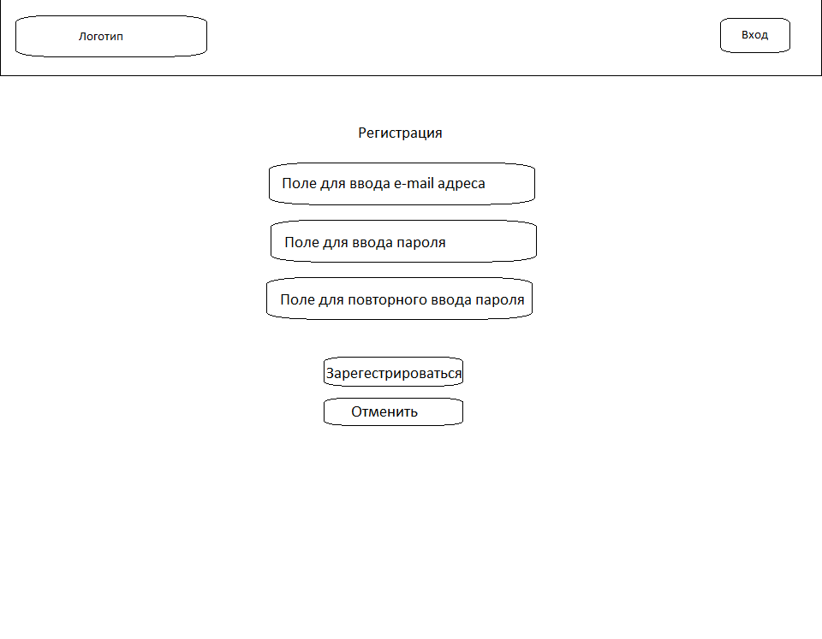

После нажатия кнопки «Регистрация» не аутентифицированный пользователь переходит на страницу регистрации.

На странице регистрации нового пользователя расположены обязательные для заполнения поля ввода, поле с текстом лицензионного соглашения, флаг, подтверждающий согласие пользователя с его условиями. Обязательные поля ввода: e-mail, пароль и повтор пароля. Внизу страницы находятся кнопки: «Отменить» и «Зарегистрироваться»

1. При заполнении всех обязательных полей и подтверждении своего согласия с условиями лицензионного соглашения, при нажатии на кнопку «Зарегистрироваться» осуществляется регистрация и переход на личную страницу пользователя.
2. Если не заполнено хотя бы одно из обязательных полей, то при нажатии на кнопку «Зарегистрироваться» выводится текстовое сообщение об ошибке «Не все поля заполнены!».
3. Если пользователь не подтвердил своего согласия с условиями лицензионного соглашения, то кнопка «Зарегистрироваться» не доступна (она видна, но затенена и на нее нельзя нажать).
4. Если пароль состоит из менее 8 символов, то при нажатии на кнопку «Зарегистрироваться» выводится текстовое сообщение об ошибке «Пароль слишком короткий!».
5. При нажатии на кнопку «Зарегистрироваться» выводится текстовое сообщение об ошибке «E-mail недействителен!» при выполнении хотя бы одного из следующих условий:
   1. Если в поле e-mail нет знака коммерческого at;
   2. Если в поле e-mail нет символов до знака коммерческого at;
   3. Если в поле e-mail нет символов после знака коммерческого at;
   4. Если в поле e-mail нет хотя бы одного знака точки;
   5. Если между знаками коммерческого at и точки нет хотя бы одного символа;
   6. Если после коммерческого at нет хотя бы одного знака точки;
   7. Если точка является последним символом, введенным в поле e-mail;
   8. Если в поле e-mail введено более 255 символов.

### Личная страница пользователя

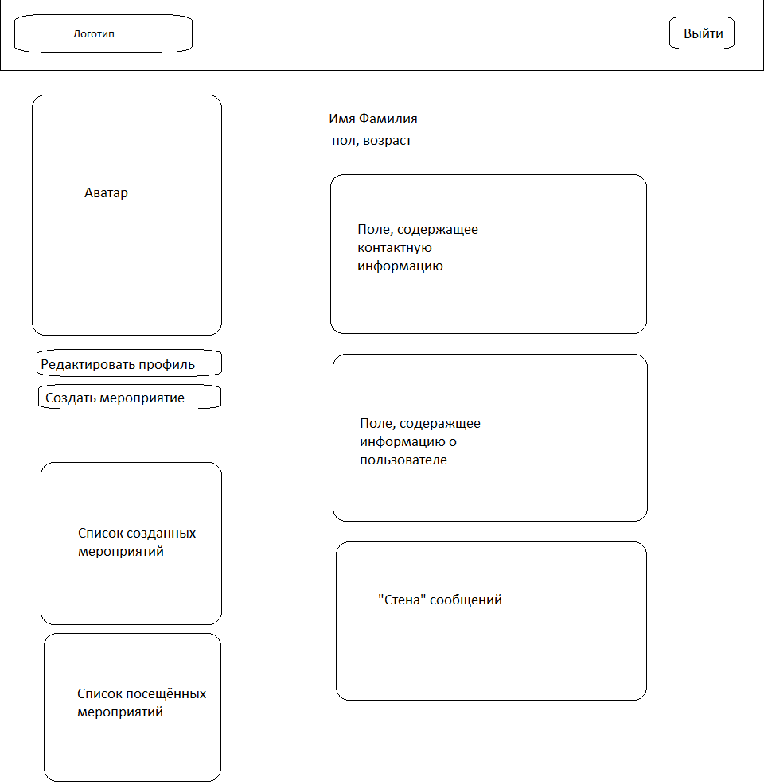

На личной странице пользователя расположены данные о конкретном пользователя. Пользователи, заходящие на эту страницу делятся на две категории: владелец страницы (уникальный пользователь) и посетитель страницы.

1. Владелец страницы:
   1. Владелец страницы видит следующие поля: имя, фамилию, пол, фото, контактные данные, личную информацию, посещенные мероприятия, комментарии, кнопки «Редактировать» и «Создать мероприятие».

В качестве контактной информации пользователь может указать e-mail, Skype, адрес, номер телефона.

* 1. После нажатия на кнопку «Редактировать» осуществляется переход на станицу редактирования личного профиля.
  2. После нажатия на кнопку «Создать мероприятие» осуществляется переход на страницу создания мероприятия.
  3. Посещенные мероприятия представляют собой список всех мероприятий, на страницах которых участник нажимал кнопку «Участвовать» и получал подтверждение об участии.
  4. При нажатии на поле посещенные мероприятия пользователь переходит на страницу посещенных мероприятий, где он видит список всех посещенных им мероприятий, ссылки на них, фотографии профилей и краткую информацию о них. В поле краткая информация представлены первые 200 символов из описания мероприятия.

1. Посетитель страницы:
   1. Посетитель страницы видит следующие поля: имя владельца страницы, его фамилию, пол, фото, контактную информацию, личную информацию, посещенные мероприятия, комментарии и кнопки «Комментировать» и «Пожаловаться».
   2. При нажатии кнопки «Пожаловаться» администратору сервиса отправляется сообщение с жалобой. В сообщение содержится информация о том, кто пожаловался и время нажатия кнопки «Пожаловаться».
   3. Посетитель страницы может публиковать сообщения в текстовом поле ввода комментарии. При введении от 1 до 2000 символов становится доступна кнопка «Комментировать». После ее нажатия, символы, введенные посетителем страницы в соответствующее поле ввода появляются на стене вместе с именем данного посетителя, ссылкой на его профиль и фотографией профиля.

### Страница редактирования личного профиля

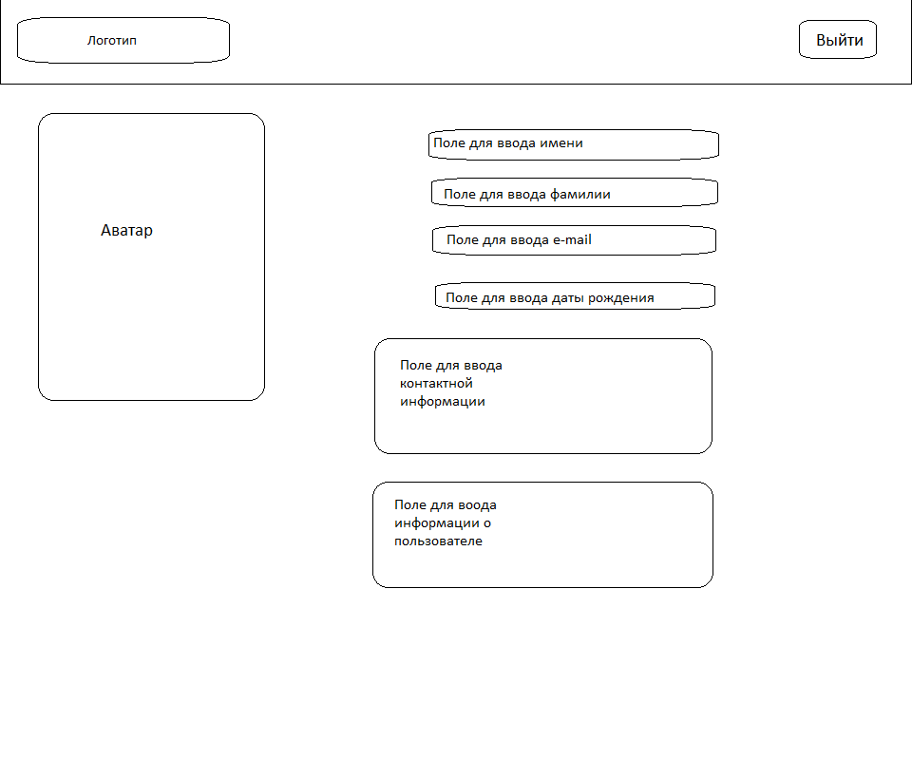

Страница редактирования личного профиля предоставляет возможность владельцу страницы редактировать личную страницу. На странице расположены текстовые поля для ввода: Обязательные поля ввода (отмеченные «*»): имя, фамилия, e-mail, дата рождения в формате ДД.ММ.ГГГГ. Необязательные поля ввода: адрес, телефон, информация о себе.

1. Для заполнения контактной информации предусмотрены четыре поля для ввода: email-а, адрес, телефон, личная информация.
2. При нажатии на кнопку «Сохранить» выводится текстовое сообщение об ошибке «E-mail недействителен!» при выполнении хотя бы одного из следующих условий:
   1. Если в поле e-mail нет знака коммерческого at;
   2. Если в поле e-mail нет символов до знака коммерческого at;
   3. Если в поле e-mail нет символов после знака коммерческого at;
   4. Если в поле e-mail нет хотя бы одного знака точки;
   5. Если между знаками коммерческого at и точки нет хотя бы одного символа;
   6. Если после коммерческого at нет хотя бы одного знака точки;
   7. Если точка является последним символом, введенным в поле e-mail;
   8. Если в поле e-mail введено более 255 символов.
3. При нажатии на кнопку «Сохранить» выводится текстовое сообщение об ошибке «Имя неверно!», если в поле ввода имя введено более 255 символов.
4. При нажатии на кнопку «Сохранить» выводится текстовое сообщение об ошибке «Фамилия неверна!», если в поле ввода фамилия введено более 255 символов.
5. При нажатии на кнопку «Сохранить» выводится текстовое сообщение об ошибке «Адрес неверен!», если в поле ввода адреса введено более 255 символов.
6. При нажатии на кнопку «Сохранить» выводится текстовое сообщение об ошибке «Телефон неверен!», если в поле ввода телефона введено более 255 символов и/или введены какие либо символы кроме арабских цифр, плюса, круглых скобок и тире.
7. При нажатии на кнопку «Сохранить» выводится текстовое сообщение об ошибке «Личная информация слишком длинная!», если в поле ввода личной информации введено более 2000 символов.
8. Для заполнения личной информации предусмотрено поле для ввода текста.
9. При изменении хотя одного из полей на странице редактирования личного профиля, становится доступна для нажатия кнопка «Сохранить».
10. При нажатии на кнопку «Сохранить» выводится текстовое сообщение об ошибке «Не все обязательные поля заполнены!», если не заполнено хотя бы одно из обязательных полей ввода.
11. ~~При нажатии на Фото появляется всплывающее окно, позволяющее пользователю выбрать графический файл размером не более 5Мб, который размещен на локальном компьютере пользователя. Данный графический файл будет являться фотографией профиля этого пользователя.~~
12. ~~Если пользователь попытался установить в качестве фотографии профиля файл размером более 5Мб выводится сообщение об ошибке «Размер загружаемого файла превышает 5 Мб.».~~
13. ~~При успешной загрузке графического файла он устанавливается в качестве фотографии профиля пользователя.~~

### Страница поиска

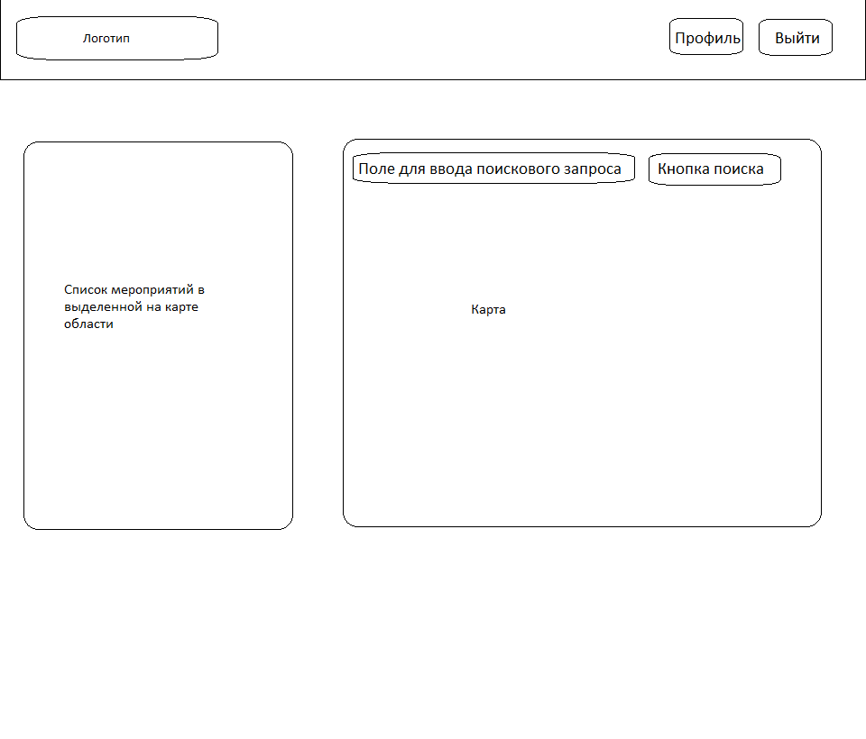

На странице поиска расположены карта, кнопки «Поиск», «Профиль», «Создать мероприятие» и «Выход», текстовое поле ввода «Поиск».

1. При загрузке страницы масштаб и центр карты задается таким образом, чтобы оптимально отразить местоположение пользователя (с помощью Google API), при этом каждому мероприятию соответствует отдельная отметка на карте. У пользователя есть возможность регулировать масштаб карты.
2. В качестве карты используется сторонняя разработка – Google. Maps.
3. При поиске мероприятий в строке «Поиск», результаты отображаются на карте символами мероприятий и в поле список мероприятий в виде полос с названием, главной фотографией мероприятия и краткой информацией о нем.
4. При нажатии на отметку на карте появляется всплывающее окно, в котором содержится информация о соответствующем мероприятии: название, фотография, краткая информация.
5. После нажатия на кнопку «Профиль» осуществляется переход на личную страницу пользователя.
6. После нажатия на кнопку «Выход» происходит завершение сессии пользователя и переход на главную страницу.
7. При нажатии на кнопку «Создать мероприятие» выводится сообщение с подсказкой «Отметьте на карте место проведения мероприятия.».
8. При последовательном нажатии на кнопку «Создать мероприятие» и выборе места проведения мероприятия на карте осуществляется переход на страницу создания мероприятия, точка, отмеченная пользователем на карте сохраняется как место проведения мероприятия и соответствующий адрес появляется в текстовом поле ввода «Место».

### Страница создания мероприятия

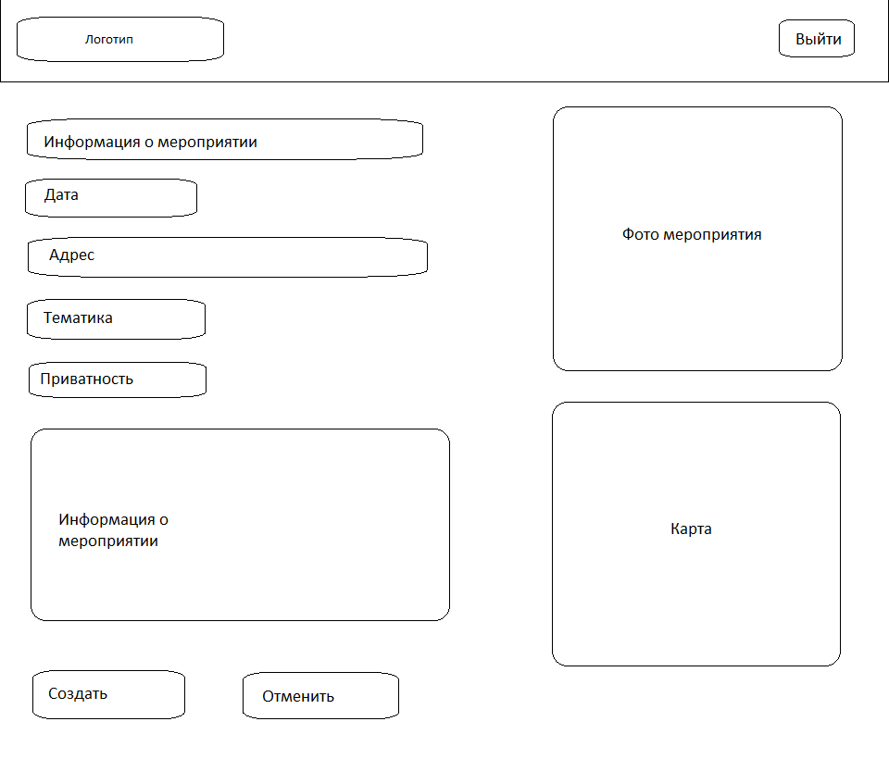

На странице создания мероприятия пользователю предлагается добавить информацию о мероприятии, его название, дату, адрес, тему, фото, настойки приватности, отметить мероприятие на карте и ввести дополнительную информацию о мероприятие. Также на странице расположены кнопки «Создать» и «Отменить». Обязательные поля ввода: дата, адрес и название.

1. В поле дата создатель мероприятия может выбрать дату проведения мероприятия в формате ДД.ММ.ГГГГ.
   1. При нажатии на поле появляется выпадающий календарь на этот месяц с возможностью выбора других.
   2. При нажатии на дату в этом календаре оно отображается в поле дата в формате ДД.ММ.ГГГГ.
2. В поле ввода «Название» пользователю необходимо ввести название мероприятия.
3. При нажатии на кнопку «Создать» выводится текстовое сообщение об ошибке «Название неверно!», если в поле ввода название введено более 255 символов.
4. В поле ввода «Место» необходимо указать адрес мероприятия.
5. При нажатии на кнопку «Создать» выводится текстовое сообщение об ошибке «Место неверно!», если в поле ввода место введено более 255 символов.
6. В поле ввода «Тема» нужно ввести тему мероприятия.
7. При нажатии на кнопку «Создать» выводится текстовое сообщение об ошибке «Тема неверна!», если в поле ввода тема введено более 255 символов.
8. При вводе адреса мероприятия на карте Google.Maps появляется указатель места проведения мероприятия, которое было указано в поле адрес.
9. В тестовое поле «Информация о мероприятии» пользователь может ввести любую информацию о мероприятии на свое усмотрение.
10. При нажатии на кнопку «Создать» выводится текстовое сообщение об ошибке «Информация о мероприятии слишком длинная!», если в поле ввода фамилия введено более 2000 символов.
11. ~~При нажатии на фото появляется всплывающее окно, позволяющее пользователю выбрать графический файл для загрузки размером не более 5Мб, который размещен на локальном компьютере пользователя.~~
12. ~~Если пользователь попытался загрузить файл размером более 5Мб, то выводится сообщение об ошибке «Размер загружаемого файла превышает 5 Мб.».~~
13. ~~При успешной загрузке графического файла он устанавливается в качестве фотографии профиля создаваемого мероприятия.~~
14. При нажатии на кнопку «Создать» мероприятие создается и появляется на карте, личной странице создателя мероприятия и становится доступно в поиске. Кроме того, создается страница мероприятия с информацией, соответствующей введенной создателем.
15. При нажатии на кнопку «Создать» выводится текстовое сообщение об ошибке «Не все обязательные поля заполнены!», если не заполнено хотя бы одно из обязательных полей ввода.
16. При нажатии на кнопку «Отменить» никакие изменения не сохраняются, и пользователь автоматически переходит на страницу поиска.
17. ~~В поле настройки приватности создатель мероприятия может выбрать один из двух вариантов: мероприятие общедоступно или закрытое мероприятие, что подразумевает необходимость подтверждения участников создателем мероприятия.~~

### Страница редактирования мероприятия

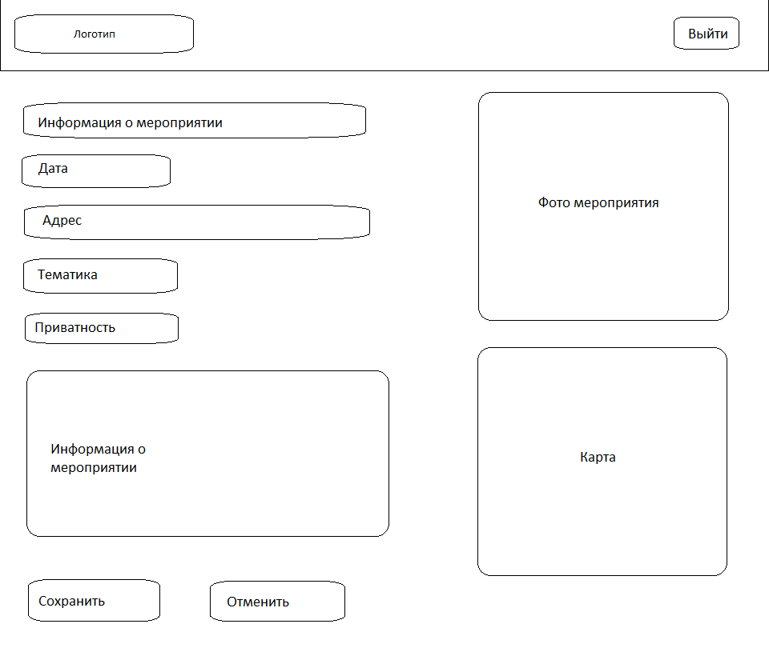

На странице создания мероприятия пользователю предлагается изменить информацию о мероприятии, его название, дату, адрес, тему, фото, настойки приватности, место мероприятия на карте и дополнительную информацию о мероприятие. Также на странице расположены кнопки «Сохранить» и «Отменить». Обязательные поля ввода: дата, адрес и название.

1. В поле дата создатель мероприятия может выбрать дату проведения мероприятия в формате ДД.ММ.ГГГГ.
   1. При нажатии на поле появляется выпадающий календарь на этот месяц с возможностью выбора других.
   2. При нажатии на дату в этом календаре оно отображается в поле дата в формате ДД.ММ.ГГГГ.
2. В поле ввода «Название» пользователю необходимо ввести название мероприятия.
3. При нажатии на кнопку «Сохранить» выводится текстовое сообщение об ошибке «Название неверно!», если в поле ввода название введено более 255 символов.
4. В поле ввода «Место» необходимо указать адрес мероприятия.
5. При нажатии на кнопку «Сохранить» выводится текстовое сообщение об ошибке «Место неверно!», если в поле ввода место введено более 255 символов.
6. В поле ввода «Тема» нужно ввести тему мероприятия.
7. При нажатии на кнопку «Сохранить» выводится текстовое сообщение об ошибке «Тема неверна!», если в поле ввода тема введено более 255 символов.
8. При вводе адреса мероприятия на карте Google.Maps появляется указатель места проведения мероприятия, которое было указано в поле адрес.
9. В тестовое поле «Информация о мероприятии» пользователь может ввести любую информацию о мероприятии на свое усмотрение.
10. При нажатии на кнопку «Сохранить» выводится текстовое сообщение об ошибке «Информация о мероприятии слишком длинная!», если в поле ввода фамилия введено более 2000 символов.
11. ~~При нажатии на фото появляется всплывающее окно, позволяющее пользователю выбрать графический файл для загрузки размером не более 5Мб, который размещен на локальном компьютере пользователя.~~
12. ~~Если пользователь попытался загрузить файл размером более 5Мб, то выводится сообщение об ошибке «Размер загружаемого файла превышает 5 Мб.».~~
13. ~~При успешной загрузке графического файла он устанавливается в качестве фотографии профиля создаваемого мероприятия.~~
14. При нажатии на кнопку «Сохранить» мероприятие создается и появляется на карте, личной странице создателя мероприятия и становится доступно в поиске. Кроме того, создается страница мероприятия с информацией, соответствующей введенной создателем.
15. При нажатии на кнопку «Сохранить» выводится текстовое сообщение об ошибке «Не все обязательные поля заполнены!», если не заполнено хотя бы одно из обязательных полей ввода.
16. При нажатии на кнопку «Отменить» никакие изменения не сохраняются, и пользователь автоматически переходит на страницу мероприятия.
17. ~~В поле настройки приватности создатель мероприятия может выбрать один из двух вариантов: мероприятие общедоступно или закрытое мероприятие, что подразумевает необходимость подтверждения участников создателем мероприятия.~~

### Страница мероприятия

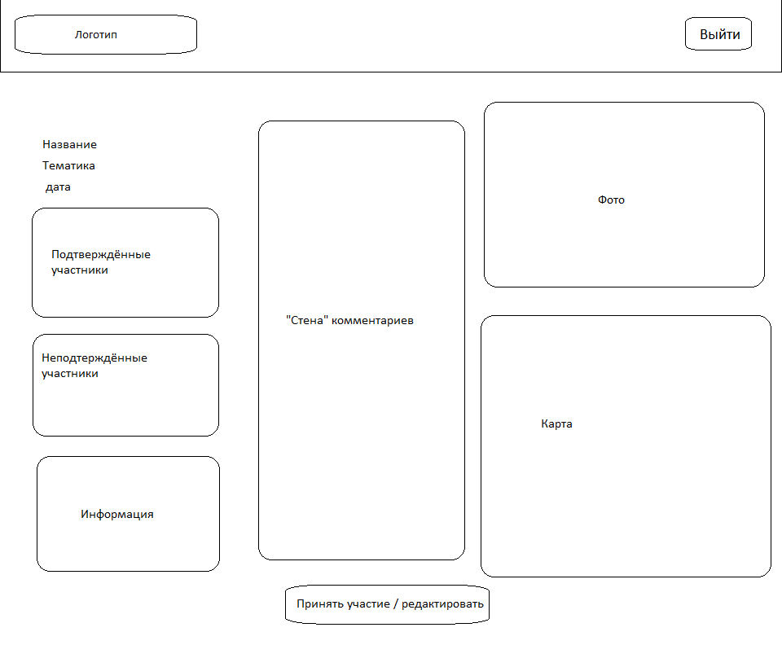

Пользователей, посещающих страницу мероприятия, можно разделить на две категории: создатель мероприятия и гость.

1. Создатель мероприятия:
   1. Создатель страницы видит следующие поля: название, дата, время, тема, информация, карта, комментарии, фото, список подтвержденных участников, поле желающих участвовать, кнопка «Редактировать».
   2. При нажатии на кнопку «Редактировать» осуществляется переход на страницу редактирования мероприятия.
   3. При нажатии на поле «Желающие участвовать» на экран выводится список всех пользователей, нажавших на кнопку участвовать, но не подтвержденных ранее. Рядом с именем и ссылкой на личный профиль желающего расположены две кнопки: «Подтвердить» и «Удалить».
      1. При нажатии на кнопку «Подтвердить» имя и фамилия пользователя и ссылка на его личный профиль удаляются из списка желающих участвовать и добавляются к списку подтвержденных участников
      2. При нажатии на кнопку «Удалить» имя и фамилия пользователя и ссылка на его личный профиль удаляются из списка желающих участвовать.
   4. При нажатие на поле подтвержденных участников создатель видит список всех пользователей, подтвержденным им. Рядом с именем и ссылкой на личный профиль желающего расположена одна кнопка: «Удалить».
      1. При нажатии на кнопку «Удалить» имя и фамилия пользователя и ссылка на его личный профиль удаляются из списка подтвержденных участников и добавляются в список желающих участвовать.
2. Пользователь:
   1. Пользователь страницы видит следующие поля: название, дата, время, тема, информация, карта, комментарии, фото, список подтвержденных участников, список желающих участвовать, кнопки «Участвовать», «Пожаловаться» и «Комментировать».
   2. При нажатии на кнопку «Участвовать», имя, фамилия и ссылка на его профиль добавляется в список участвующих.
   3. При нажатии кнопки «Пожаловаться» администратору сервиса отправляется сообщение с жалобой. В сообщение содержится информация о том, кто пожаловался и время нажатия кнопки «Пожаловаться».
   4. Посетитель страницы может публиковать сообщения в текстовом поле ввода комментарии. При введении от 1 до 2000 символов становится доступна кнопка «Комментировать». После ее нажатия, символы, введенные посетителем страницы в соответствующее поле ввода появляются на стене вместе с именем данного посетителя, ссылкой на его профиль и фотографией профиля.

## Внешние интерфейсы и функции (для администраторов)

Внешние интерфейсы и функции для администраторов будут созданы при помощи сторонней разработки <http://activeadmin.info/>. Этот фреймворк позволяет легко отслеживать все происходящее на сервисе. Администратор следит за соблюдением лицензионного соглашения, проверяет жалобы пользователей.

Администратор может:

* + - 1. Просматривать, удалять или редактировать мероприятия;
      2. Просматривать, удалять или редактировать профили пользователей;
      3. Организовывать различные типы мероприятий;
      4. Комментировать мероприятия для других администраторов.
  1. Требования к производительности

При повышении количество клиентов сервиса производительность возрастет соответственно.

Каждая страница сервиса должна загружаться не более 3 секунд.

Максимальное время поиска должно составлять 10 секунд.

## Логические требования к базе данных

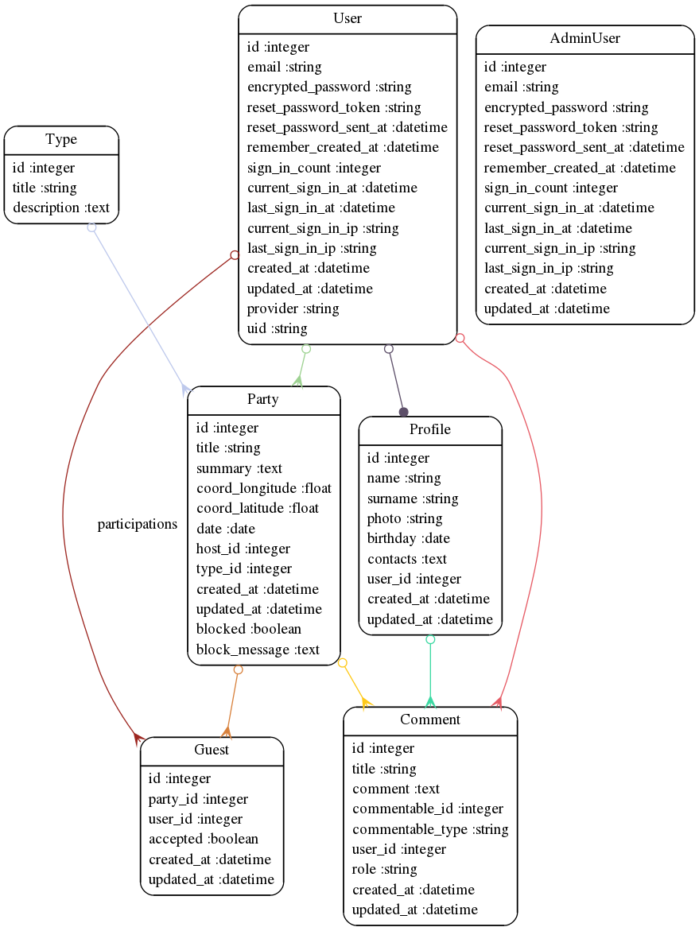

## Ограничения проектирования

## Атрибуты программной системы

### Надежность

При возникновение ошибок сервиса и/или доступа к нему, данная проблема должна быть решена не более чем за трое суток.

### Доступность

Для обеспечения доступности к сервису и сохранения данных проводится еженедельное резервное копирование баз данных.

### Безопасность

Хранение паролей пользователей осуществляется при помощи протокола HTTPS.

### Переносимость

Отсутствуют компоненты с машинного-зависимым кодом. Не используется особых компиляторов. Не используется особых операционных систем.

Для переноса версий используется система контроля версий git.